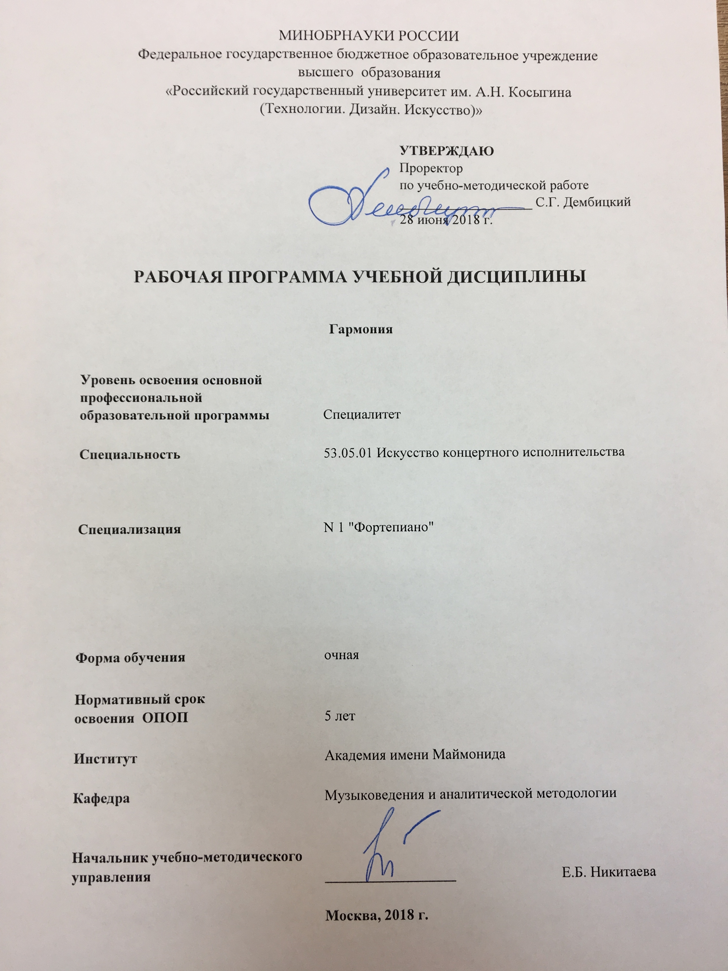
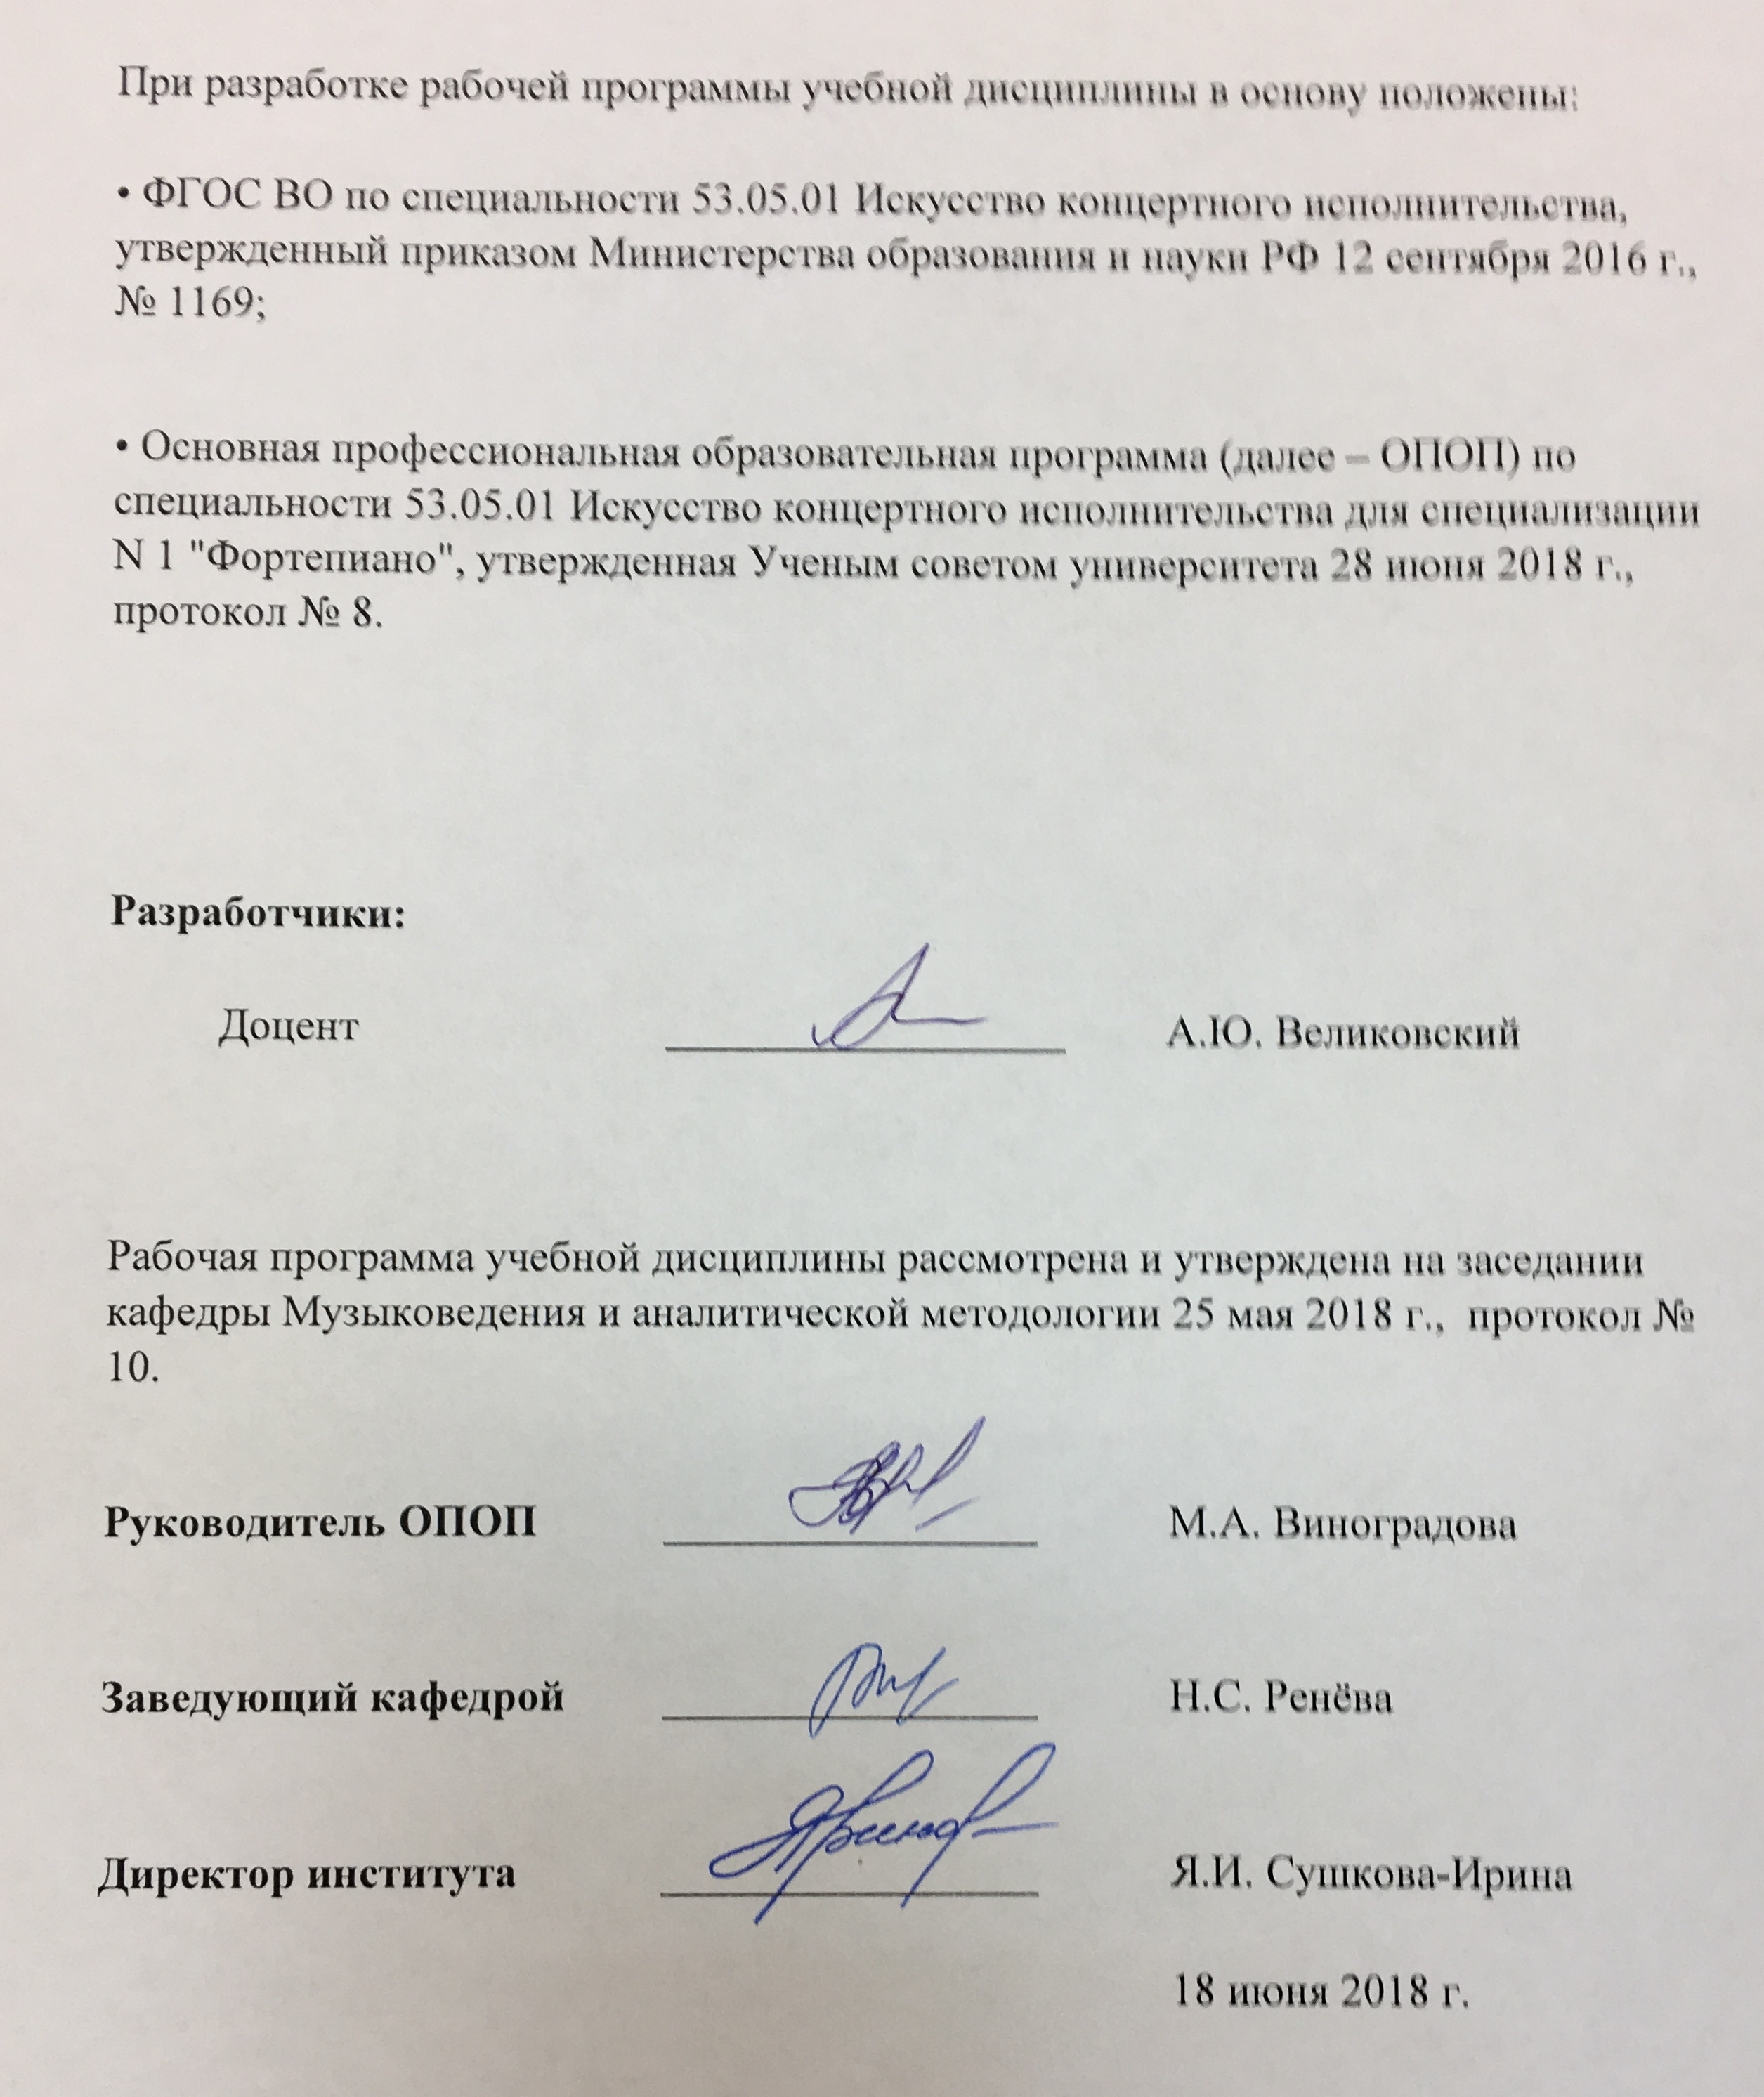

1. МЕСТО УЧЕБНОЙ ДИСЦИПЛИНЫ В СТРУКТУРЕ ОПОП

Дисциплина «Гармония» включена в Базовую часть Блока I.

2. КОМПЕТЕНЦИИ ОБУЧАЮЩЕГОСЯ, ФОРМИРУЕМЫЕ В РАМКАХ ИЗУЧАЕМОЙ ДИСЦИПЛИНЫ
Таблица 1
Код компетенции | Формулировка  компетенций в соответствии с ФГОС ВО
ОПК-3 | способность определять основные компоненты музыкального языка и использовать эти знания в целях грамотного и выразительного прочтения нотного текста
ОПК-5 | способность осуществлять комплексный анализ музыкального произведения по нотному тексту
ОПК-9 | способность ориентироваться в композиторских стилях, жанрах и формах в историческом аспекте
ОПК-10 | способность ориентироваться в специальной литературе как по профилю подготовки, так и в смежных областях искусства

3. СТРУКТУРА УЧЕБНОЙ ДИСЦИПЛИНЫ

3.1 Структура учебной дисциплины для обучающихся очной формы обучения
Таблица 2.1
Структура и объем дисциплины |  | Объем дисциплины по семестрам |  | Общая трудоемкость
 |  | 1 сем. | 2 сем. | Общая трудоемкость
Объем дисциплины в зачетных единицах |  | 3 | 3 | 6
Объем дисциплины в часах |  | 108 | 108 | 216
Аудиторные занятия (всего) |  | 36 | 36 | 72
в том числе в часах: | Лекции (Л) | 18 | 18 | 36
в том числе в часах: | Практические занятия (ПЗ) | 18 | 18 | 36
в том числе в часах: | Семинарские занятия (С)
в том числе в часах: | Лабораторные работы (ЛР)
в том числе в часах: | Индивидуальные занятия (ИЗ)
Самостоятельная работа студента в семестре, час |  | 45 | 45 | 90
Самостоятельная работа студента в период промежуточной аттестации, час |  | 27 | 27 | 54
Форма промежуточной аттестации
 | Зачет (зач.)
 | Дифференцированный зачет (диф. зач.)
 | Экзамен (экз.) | Экзамен | Экзамен | Экзамен (2)

4. СОДЕРЖАНИЕ РАЗДЕЛОВ УЧЕБНОЙ ДИСЦИПЛИНЫ
Таблица 3
Наименование раздела учебной дисциплины (модуля) | Лекции |  | Наименование практических (семинарских) занятий |  | Наименование лабораторных работ |  | Итого по учебному плану | Форма текущего и промежуточного контроля успеваемости  (оценочные средства)
Наименование раздела учебной дисциплины (модуля) | Тематика  лекции | Трудоемкость, час | Тематика  практического  занятия | Трудоемкость, час | Тематика лабораторной работы | Трудоемкость, час | Итого по учебному плану
Семестр № 1
Раздел 1. Гармония доклассического периода | Введение. Понятие гармонии. Периодизация. Обертоновый звукоряд. | 1 | Введение. Понятие гармонии. Периодизация. Обертоновый звукоряд. | 1 |  |  | 2 | Собеседование
Раздел 1. Гармония доклассического периода | Гармония в музыке античности | 1 | Гармония в музыке античности. | 1 |  |  | 2 | СБ
Раздел 1. Гармония доклассического периода | Гармония в музыке средневековья | 1 | Гармония в музыке средневековья. Модальная монодия | 1 |  |  | 2 | СБ
Раздел 1. Гармония доклассического периода | Модальное многоголосие эпохи Возрождения | 1 | Модальное многоголосие эпохи Возрождения | 1 |  |  | 2 | СБ
Раздел 1. Гармония доклассического периода | Гармония эпохи барокко. Общая характеристика. Ладовая система | 2 | Гармония эпохи барокко. Общая характеристика | 2 |  |  | 4 | СБ
Раздел 1. Гармония доклассического периода | Гармония барочной прелюдии | 1 | Гармония барочной прелюдии | 1 |  |  | 2 | СБ
Раздел 1. Гармония доклассического периода | Гармония в хоралах И.С. Баха | 1 | Гармония в хоралах И.С. Баха | 1 |  |  | 2 | СБ
Раздел 1. Гармония доклассического периода | Музыкальная риторика | 1 | Музыкальная риторика | 1 |  |  | 2 | СБ
Раздел 1. Гармония доклассического периода | Учение о генерал-басе | 1 | Учение о генерал-басе | 1 |  |  | 2 | СБ
Раздел 2. Гармония венско-классической эпохи | Венско-классическая гармония. Общая характеристика | 1 | Венско-классическая гармония. Общая характеристика | 1 |  |  | 2 | СБ
Раздел 2. Гармония венско-классической эпохи | Венско-классическая функциональная гармония. Функциональные группы | 1 | Венско-классическая функциональная гармония. Функциональные группы | 1 |  |  | 2 | СБ
Раздел 2. Гармония венско-классической эпохи | Гармония и форма. Метрический восьмитакт | 2 | Гармония и форма. Метрический восьмитакт | 2 |  |  | 4 | СБ
Раздел 2. Гармония венско-классической эпохи | Гармония в простых песенных формах | 2 | Гармония в простых песенных формах | 2 |  |  | 4 | СБ
Раздел 2. Гармония венско-классической эпохи | Гармония в рондо и сонатной форме | 2 | Гармония в рондо и сонатной форме | 2 |  |  | 4 | СБ
Всего: |  | 18 | Всего: | 18 | Всего: |  | 36 | Экзамен
Семестр № 2
Раздел 3. Гармония эпохи романтизма | Романтическая гармония. Общая характеристика | 1 | Романтическая гармония. Общая характеристика | 1 |  |  | 2 | СБ
Раздел 3. Гармония эпохи романтизма | Гармоническая колористика | 1 | Гармоническая колористика | 1 |  |  | 2 | СБ
Раздел 3. Гармония эпохи романтизма | Гармонические функции расширенной тональности | 1 | Гармонические функции расширенной тональности | 1 |  |  | 2 | СБ
Раздел 3. Гармония эпохи романтизма | Линеарные функции. Разработка аккорда | 1 | Линеарные функции. Разработка аккорда | 1 |  |  | 2 | СБ
Раздел 3. Гармония эпохи романтизма | Техника аккордовых рядов | 1 | Техника аккордовых рядов | 1 |  |  | 2 | СБ
Раздел 3. Гармония эпохи романтизма | Функциональная инверсия. Добавочный конструктивный элемент (ДКЭ) | 1 | Функциональная инверсия. Добавочный конструктивный элемент (ДКЭ) | 1 |  |  | 2 | СБ
Раздел 3. Гармония эпохи романтизма | Альтерация. Постальтерация. | 1 | Альтерация. Постальтерация. | 1 |  |  | 2 | СБ
Раздел 4. Гармония в музыке ХХ века | Общая характеристика гармонии XX века | 2 | Общая характеристика гармонии XX века | 2 |  |  | 4 | СБ
Раздел 4. Гармония в музыке ХХ века | Хроматическая тональность | 1 | Хроматическая тональность | 1 |  |  | 2 | СБ
Раздел 4. Гармония в музыке ХХ века | Диссонантная тональность. Гармония Скрябина. | 1 | Диссонантная тональность. Гармония Скрябина. | 1 |  |  | 2 | СБ
Раздел 4. Гармония в музыке ХХ века | «Новая модальность»: Лады Мессиана и Шостаковича | 1 | «Новая модальность»: Лады Мессиана и Шостаковича | 1 |  |  | 2 | СБ
Раздел 4. Гармония в музыке ХХ века | Полигармония | 1 | Полигармония | 1 |  |  | 2 | СБ
Раздел 4. Гармония в музыке ХХ века | Двенадцатитоновая гармония | 1 | Двенадцатитоновая гармония | 1 |  |  | 2 | СБ
Раздел 4. Гармония в музыке ХХ века | Додекафония | 1 | Додекафония | 1 |  |  | 2 | СБ
Раздел 4. Гармония в музыке ХХ века | Сонорика и сонористика | 1 | Сонорика и сонористика | 1 |  |  | 2 | СБ
Раздел 4. Гармония в музыке ХХ века | Алеаторика | 1 | Алеаторика | 1 |  |  | 2 | СБ
Раздел 4. Гармония в музыке ХХ века | Джазовая гармония | 1 | Джазовая гармония | 1 |  |  | 2 | СБ
 | Всего: | 18 | Всего: | 18 | Всего: |  | 36 | Экзамен
Общая трудоемкость в часах |  |  |  |  |  |  | 72

5. САМОСТОЯТЕЛЬНАЯ РАБОТА ОБУЧАЮЩИХСЯ
^{Таблица 4}
№ п/п | Наименование раздела учебной дисциплины | Содержание самостоятельной работы | Трудоемкость в часах
1 | 3 | 4 | 5
Семестр № 1
1 | Раздел 1. Гармония доклассического периода | Гармонизация мелодии в стандартном четырехголосии с неаккордовыми звуками и отклонениями  Игра на фортепиано обертонового звукоряда от заданной ноты.  Гармонизация мелодии в стандартном четырехголосии с неаккордовыми звуками, отклонениями и модуляцией.  Определение лада в нескольких отрывках из григорианских песнопений.  Сочинение мелодии григорианского хорала на избранный текст по заданному образцу  Анализ мадригала Монтеверди.  Гармонизация баса в стандартном четырехголосии в стиле модальной музыки эпохи Возрождения  Анализ одной из пьес И.С. Баха (тональный план, период типа развёртывания).  Гармонизация в четырехголосии мелодии протестанского хорала в форме бар.  Анализ данного хорала И.С Баха на предмет наличия музыкально-риторических фигур  Расшифровка в стандартном четырехголосном складе двух музыкальных фрагментов, записанных с помощью цифрованного баса.  Анализ одной из фуг И. С. Баха (составление схемы) | 25
2 | Раздел 2. Гармония венско-классической эпохи | Гармонизация мелодии в стандартном четырехголосии с неаккордовыми звуками и отклонениями.  Расшифровка цифровки, записанной по знаковой системе функциональной гармонии, в стандартном четырехголосии.  Сочинение первого периода классического менуэта по заданному началу в четырехголосной фактуре.  Анализ Менуэта Моцарта.  Сочинение первой части классического менуэта в простой двух- или трехчастной форме.  Анализ второй части сонаты Бетховена.  Сочинение второй части классического менуэта.  Анализ первой части сонаты Бетховена.  Игра пьесы в песенной форме по заданному началу. | 20
Всего часов в семестре по учебному плану |  |  | 45
Семестр № 2
1 | Раздел 3. Гармония эпохи романтизма | Подбор и анализ музыкальных примеров на гармоническую колористику.  Гармонизация сопрано с использованием медиантовых функций.  Анализ песни или пьесы Шуберта.  Гармонизация сопрано с использованием медиантовых функций.  Анализ ноктюрна Шопена.  Гармонизация данной мелодии в технике романтической гармонии, используя вальсовый аккомпанемент. | 18
2 | Раздел 4. Гармония в музыке ХХ века | Анализ пьесы Прокофьева.  Игра на фортепиано аккордов хроматической тональности в тональностях до четырех знаков.  Анализ пьесы Скрябина.  Игра на фортепиано функциональных дублей (T, S, D, DD) в тональностях до 4 знаков.  Гармонизация мелодии в стиле произведений Скрябина в технике дисс. тональности.  Гармонизация мелодии русской народной песни с использованием модальной гармонии.  Анализ произведения Римского-Корсакова.  Сочинение программной пьесы с использованием симметричного лада.  Анализ произведения Шенберга.  Сочинение программной додекафонной пьесы  Анализ произведения в технике сонорики.  Сочинение и игра на фортепиано программной сонорной пьесы.  Гармонизация мелодии джазовыми блок-аккордами.. | 27
Всего часов в семестре по учебному плану |  |  | 45
Общий объем самостоятельной работы обучающегося |  |  | 90

6. ОЦЕНОЧНЫЕ СРЕДСТВА ДЛЯ ПРОВЕДЕНИЯ ТЕКУЩЕЙ И ПРОМЕЖУТОЧНОЙ АТТЕСТАЦИИ ПО ДИСЦИПЛИНЕ

6.1 Связь результатов освоения дисциплины с уровнем сформированности заявленных компетенций в рамках изучаемой дисциплины
Таблица 5
Код  компетенции | Уровни сформированности заявленных компетенций в рамках изучаемой дисциплины | Шкалы  оценивания  компетенций
ОПК-3 | Пороговый  Знать основные компоненты музыкального языка изучаемых эпох.  Уметь характеризовать компоненты музыкального языка в целом.  Владеть базовыми навыками гармонического анализа по нотам основных компонентов музыкального языка разных эпох. | оценка 3
ОПК-3 | Повышенный  Знать все существенные компоненты музыкального языка изучаемых эпох.  Уметь характеризовать компоненты музыкального языка в целом и проводить их сравнительный анализ на примере музыки разных стилей и эпох.  Владеть продвинутыми навыками гармонического анализа по нотам компонентов музыкального языка разных эпох. | оценка 4
ОПК-3 | Высокий  Знать все компоненты музыкального языка изучаемых эпох и особенности их передачи в исполнительской практике.  Уметь характеризовать полно и исчерпывающе компоненты музыкального языка в целом и проводить их сравнительный анализ на примере музыки разных стилей и эпох.  Владеть продвинутыми навыками оперативного гармонического анализа по нотам компонентов музыкального языка разных эпох. | оценка 5
ОПК-5 | Пороговый  Знать основные способы выявления и установления отличительных черт гармонического языка музыкального произведения по нотному тексту.  Уметь анализировать в целом по нотам гармонический язык музыкальных произведений разных эпох и для разных составов.  Владеть базовыми навыками комплексного гармонического анализа. | оценка 3
ОПК-5 | Повышенный  Знать основные способы проведения комплексного анализа отличительных черт гармонического языка музыкального произведения по нотному тексту.  Уметь анализировать по нотам гармонический язык музыкальных произведений разных эпох и для разных составов во всей их многоплановости.  Владеть развитыми навыками комплексного гармонического анализа. | оценка 4
ОПК-5 | Высокий  Знать особенности проведения комплексного анализа гармонического языка музыкального произведения различных стилей, жанров и эпох по нотному тексту.  Уметь анализировать по нотам гармонический язык музыкальных произведений разных эпох и для разных составов аргументировано и делать обобщения на высоком уровне.  Владеть навыками свободного комплексного гармонического анализа по нотному тексту. | оценка 5
ОПК-9 | Пороговый  Знать основные музыкальные стили, жанры и наиболее распространенные формы изучаемых эпох.  Уметь ориентироваться в целом в композиторских стилях Нового и Новейшего времени, жанрах и формах музыки доклассического, классического и постклассического периодов.  Владеть базовыми навыками гармонического анализа музыкальных произведений разных стилей, жанров и форм. | оценка 3
ОПК-9 | Повышенный  Знать основные характеристики музыкальных стилей, ключевые отличия жанров и схемы наиболее распространенных форм изучаемых эпох.  Уметь ориентироваться в композиторских стилях Нового и Новейшего времени, жанрах и формах музыки доклассического, классического и постклассического периодов.  Владеть навыками достаточно свободного гармонического анализа музыкальных произведений разных стилей, жанров и форм. | оценка 4
ОПК-9 | Высокий  Знать основные и дополнительные характеристики музыкальных стилей, типовые и индивидуальные особенности жанров и форм изучаемых эпох.  Уметь классифицировать композиторские стили Нового и Новейшего времени, жанры и формы музыки доклассического, классического и постклассического периодов как по нотам, так и на слух с применением развернутой аргументации.  Владеть навыками свободного и быстрого гармонического анализа музыкальных произведений разных стилей, жанров и форм. | оценка 5
ОПК-10 | Пороговый  Знать основную литературу по профилю подготовки  Уметь на базовом уровне работать со специальной литературой  Владеть базовым навыком поиска и отбора информации в специальной литературе | оценка 3
ОПК-10 | Повышенный  Знать специальную литературу по профилю подготовки  Уметь на должном уровне работать со специальной литературой  Владеть навыком поиска и отбора информации в специальной литературе на должном уровне | оценка 4
ОПК-10 | Высокий  Знать специальную литературу по профилю подготовки, так и в смежных видах искусств  Уметь на должном уровне работать как со специальной литературой по профилю подготовки, так и в смежных видах искусств  Владеть навыком поиска и отбора информации в специальной литературе как по профилю подготовки, так и в смежных видах искусств | оценка 5
Результирующая оценка

6.2 Оценочные средства для студентов с ограниченными возможностями здоровья
Оценочные средства для лиц с ограниченными возможностями здоровья выбираются с учетом особенностей их психофизического развития, индивидуальных возможностей и состояния здоровья.
Таблица 6
Категории студентов | Виды оценочных средств | Форма контроля | Шкала оценивания
С нарушением слуха | Тесты, рефераты, контрольные вопросы | Преимущественно письменная проверка | В соответствии со шкалой оценивания, указанной в  Таблице 5
С нарушением зрения | Контрольные вопросы | Преимущественно устная проверка (индивидуально) | В соответствии со шкалой оценивания, указанной в  Таблице 5
С нарушением опорно- двигательного аппарата | Решение тестов, контрольные вопросы дистанционно | Письменная проверка, организация контроля с использование информационно-коммуникационных технологий. | В соответствии со шкалой оценивания, указанной в  Таблице 5

7. ТИПОВЫЕ КОНТРОЛЬНЫЕ ЗАДАНИЯ И ДРУГИЕ МАТЕРИАЛЫ,
НЕОБХОДИМЫЕ ДЛЯ ОЦЕНКИ УРОВНЯ СФОРМИРОВАННОСТИ ЗАЯВЛЕННЫХ КОМПЕТЕНЦИЙ В РАМКАХ ИЗУЧАЕМОЙ ДИСЦИПЛИНЫ, ВКЛЮЧАЯ САМОСТОЯТЕЛЬНУЮ РАБОТУ ОБУЧАЮЩИХСЯ

Семестр № 1

7.1 Для текущей аттестации:

Вопросы для подготовки к собеседованиям:
- Каковы хронологические рамки эпохи барокко в музыке?
- В чем отличие модальности от тональности?
- Что такое равномерная темперация?
- Как трактуется аккорд в барочной музыке?
- В чем суть принципа тонального круга в барочной музыке?
- Сколько ренессансных ладов остается в барочной музыке?
- Чем тональные лады отличаются от модальных?
- Чем малая модуляция отличается от большой?
- В каких формах чаще всего пишутся барочные прелюдии?
- Как строится одночастная барочная форма типа развертывания?
- Как строится двухчастная барочная форма типа развертывания?
- Что такое ядро в барочной форме типа развертывания?
- Каков общий принцип гармонического движения в барочной прелюдии?
- Как строится барочная концертная форма?
- Что такое протестантский хорал?
- В какой форме чаще всего пишутся протестантские хоралы?
- Как строится форма бар?
- Каков общий принцип гармонического движения в форме бар?
- Что такое риторика?
- Что такое аффект в музыке?
- Кто из барочных музыкантов внес вклад в учение об аффектах?
- Что означает термин «моноаффектность» в барочной музыке?
- Назовите основные барочные музыкально-риторические фигуры.
- Что такое генерал-бас?
- Чем вызвано возникновение генерал-баса в эпоху барокко?
- Насколько точно записывались аккорды в партии basso continuo? Велика ли роль импровизации при исполнении basso continuo?
- Какова судьба генерал-баса после эпохи барокко?
- Есть ли сходства в нотации между генерал-басом и джазовой цифровкой?
- В какую эпоху фуга достигла своего расцвета?
- Из каких частей строится фуга?
- Каков общий принцип гармонического движения в барочной фуге?
- Какой должна быть тема фуги?
- Что такое ответ, противосложение, интермедия, стретта?
- Чем тональный ответ отличается от реального
- Какие модификации темы могут наличествовать в фуге?
- Каковы хронологические рамки эпохи классицизма в музыке?
- Каковы заслуги Ж.-Ф. Рамо в становлении классической тональности?
- Как понимается аккорд в эпоху классицизма?
- В чем сущность гомофонного склада?
- Что такое тональность?
- Чем тональность отличается от модальности?
- Что такое функция аккорда?
- Что является центральным элементом классической функциональной системы?
- Что такое «характеристические диссонансы»?
- Чем функциональная нотация отличается от ступенной?
- В чем суть «метрического восьмитакта»?
- Чем «легкие» такты отличаются от «тяжелых»?
- Каков принцип классификации классических форм?
- Что такое большое предложение?
- Какие виды песенных форм существуют в музыке?
- Чем классические формы рондо принципиально отличаются от песенных?
- Что такое Satz? Что такое Gang?
- В чем заключается новая концепция модуляции у венских классиков?
- Каково структурное и гармоническое строение сонатной формы?
- Какова роль разработки в сонатной форме?

7.2 Для промежуточной аттестации:

Для промежуточной аттестации используется глоссарий и/или вопросы.

Глоссарий:

Обертоновый звукоряд
Тональность
Модальность
Гармония
Григорианский хорал
Автентический лад
Плагальный лад
Финалис
Реперкусса
Амбитус
Транспонированный лад
Принцип тонального круга
Обход ступеней лада
Форма бар
Строчная форма
Столла
Генерал-бас
Венско-классическая тональность
Метрический восьмитакт
Графический такт
Метрический такт
Легкий такт
Тяжелый такт

Вопросы к экзамену:
- Что такое гармония? Этимология понятия. Значение слова в разные эпохи. Когда гармония стала научной дисциплиной?
- Гармония в эпоху Античности.
- Учение Пифагора о числах (пропорциях) и священных консонансах. Что такое «гармония сфер»?
- Обертоновый (натуральный) звукоряд. Принцип образования.
- Гармония в эпоху Средневековья. Григорианский хорал и его особенности; органум. Октоих — восемь модальных ладов (модусов), их названия и основные категории (финалис, реперкусса, амбитус).
- Гармония в эпоху Возрождения (представители; модальное многоголосие, 12 ладов, терция — консонанс, трезвучный стиль, Царлино, каденции и акциденции — путь к тональности).
- Гармония эпохи барокко: основные особенности.
- Принцип тонального круга в барочной музыке. Период типа развертывания и его составляющие.
- Гармония в фуге. Три основных раздела фуги, их особенности и гармоническое строение. Компоненты фуги: тема, ответ, противосложение, интермедия, стретта; способы преобразования темы.
- Форма бар. Строение. Гармоническое наполнение (каденции).
- Что такое риторика? Учение об аффектах в музыке барокко. Моноаффектность.
- Музыкально-риторические фигуры (основные), их семантика.
- Учение о генерал-басе в эпоху барокко (способ записи). Чем вызвано его возникновение?
- Гармония эпохи классицизма: основные особенности.
- Классическая теория функций. Знаковая система.
- Связь гармонии и формы. Теория метрического восьмитакта
- Иерархическая «лестница» немецких классических форм. Принцип классификации.
- Что такое Satz?
- Что такое Gang? Основные особенности хода.
- Песенные формы: строение, гармония. Какие формы относятся к песенным?
- Формы рондо: строение, гармония. Пять форм рондо (принцип отбора).
- Сонатная форма: строение, гармония.

Семестр № 2

7.3 Для текущей аттестации:

Вопросы для подготовки к собеседованиям:
- Каковы хронологические рамки эпохи романтизма в музыке?
- Каковы отличия романтической гармонии от классической?
- Как гармония влияет на формообразование в романтической музыке?
- В чем суть гармонической колористики?
- Что такое фонизм?
- В чем суть явления расширения тональности в эпоху романтизма?
- Какие новые функции аккордов появляются в романтической гармонии?
- Что такое медианта? Какие виды медиант вы знаете?
- Что такое мажоро-минор?
- Что такое хроматическая тональность?
- Что такое линеарные функции?
- В чем суть явления разработки аккорда?
- Что такое вторичные аккорды?
- Что такое аккордовые ряды?
- Что означает функциональная инверсия?
- Что такое ДКЭ?
- Какие эстетические процессы происходят в гармонии XX века?
- Какие новые гармонические техники появляются в XX веке?
- Перечислите аккордовые функции хроматической тональности.
- В чем характерные особенности гармонии Прокофьева?
- Что такое «прокофьевская доминанта»?
- Что такое атакта?
- Что такое тритонанта?
- Как меняется понятие аккорда в XX веке?
- Какие аккорды нетерцовой структуры встречаются в музыке XX века?
- Что такое кластер?
- Что такое «Веберн-аккорд»?
- Что такое полиаккорд?
- В чем суть диссонантной тональности?
- Каковы особенности гармонии Скрябина?
- Как эволюционировала гармония Скрябина от раннего творчества композитора к позднему?
- Что такое «скрябинский лад»?
- Что такое дубль-функция?
- Что такое «Прометеев-аккорд»?
- В чем парадоксальность термина «атональность»?
- Что такое ЦЭ в музыке?
- Почему в XX веке композиторы вновь возвращаются к модальности?
- Что такое симметричный лад?
- В творчестве каких композиторов встречаются симметричные лады?
- Что такое ««гамма Черномора», «гамма Римского-Корсакова»?
- Что такое полигармония и политональность?
- Что такое 12-тоновая гармония?
- В чем суть додекафонии?
- Чем серийная техника отличается от додекафонной?
- Кто является создателем додекафонной техники?
- Что такое серия? Каковы ее основные формы?
- Что такое сериализм?
- Что такое сонорика?
- Какие формы сонора встречаются в сонорной музыке?
- Что такое сонористика?
- Что такое алеаторика?
- В чем специфика джазовой гармонии?

7.4 Для промежуточной аттестации:

Для промежуточной аттестации используется глоссарий и/или вопросы.

Глоссарий:

Расширенная тональность
Гармоническая колористика
Колористическая функция
Мажоро-минор
Линеарные функции
Диссонантный ряд
Функциональная инверсия
Тритонанта
Симметричные лады
Хроматическая тональность
Диссонантная тональность
«Скрябинский лад»
Аккорд 4.6
Супертон
Полигармония
Полифункциональность
Полиаккорд
Субаккорд
Политональность
Полиладовость
Полимодальность
Серийность
Додекафония
Серийный ряд
Формы серии
Колея
Мост
Лады ограниченной транспозиции
Паттерн
Сонорика
Сонористика
Алеаторика
Блок-аккорд

Вопросы к экзамену:
- Что такое гармония? Этимология понятия.
- Особенности гармонии эпохи романтизма
- Гармоническая колористика. Что такое фонизм?
- Расширение тональности
- Медианты и их разновидности.
- Атакты и тритонанты.
- Линеарные функции и разработка аккорда (вторичные аккорды).
- Функциональная инверсия.
- Новая модальность (причины появления): возвращение натуральных ладов, создание симметричных ладов.
- Гармония Скрябина.
- Функциональные дубли (дубль-функции), их разновидности, примеры использования.
- Особенности гармонии XX века
- Хроматическая тональность на примере гармонии Прокофьева.
- Додекафония
- Сонорика и сонористика
- Джазовая гармония.

8. МАТЕРИАЛЬНО-ТЕХНИЧЕСКОЕ ОБЕСПЕЧЕНИЕ ДИСЦИПЛИНЫ

Таблица 7
№ п/п | Наименование учебных аудиторий (лабораторий) и помещений для самостоятельной работы | Оснащенность учебных аудиторий и помещений для самостоятельной работы
1 | Учебная аудитория для проведения занятий лекционного и семинарского типа, групповых и индивидуальных консультаций, текущего контроля и промежуточной аттестации 208  (115035, г. Москва, ул. Садовническая, д. 52/45) | Комплект учебной мебели, электрическое пианино YAMAHA, доска магнитно-маркерная, техническое средство обучения, служащее для представления учебной информации в аудитории: телевизор Samsung ЖК 32".
2 | Помещения для самостоятельной работы, читальные залы: 401  (115035, г. Москва, ул. Садовническая, д. 33, стр. 1) | Стеллажи для книг, комплект учебной мебели, 1 рабочее место сотрудника и 6 рабочих места для студентов, оснащенные персональными компьютерами с подключением к сети «Интернет» и обеспечением доступа к электронным библиотекам и в электронную информационно-образовательную среду организации.  Microsoft Windows Professional 7 Russian Upgrade Academic Open No Level, артикул FQC-02306, лицензия № 46255382 от 11.12.2009, (копия лицензии);  Microsoft Office Professional Plus 2010 Russian Academic Open No Level, лицензия 47122150 от 30.06.2010, справка Microsoft «Условия использования лицензии»;  Система автоматизации библиотек ИРБИС64, договора на оказание услуг по поставке программного обеспечения №1/28-10-13 от 22.11.2013г.; №1/21-03-14 от 31.03.2014г. (копии договоров);  Google Chrome (свободно распространяемое) ;  Adobe Reader (свободно распространяемое);  Kaspersky Endpoint Secunty для бизнеса - Стандартный Russian Edition, 250-499 Node 1 year Educational Renewal License; лицензия №17EO-171228-092222-983-1666 от 28.12.2017, (копия лицензии).

9. УЧЕБНО-МЕТОДИЧЕСКОЕ И ИНФОРМАЦИОННОЕ ОБЕСПЕЧЕНИЕ УЧЕБНОЙ ДИСЦИПЛИНЫ (МОДУЛЯ)
Таблица 8
№ п/п | Автор(ы) | Наименование издания | Вид издания (учебник, УП, МП и др.) | Издательство | Год  издания | Адрес сайта ЭБС  или электронного ресурса (заполняется для изданий в электронном виде) | Количество экземпляров в библиотеке Университета
1 | 2 | 3 | 4 | 5 | 6 | 7 | 8
9.1 Основная литература, в том числе электронные издания
1 | Холопов Ю.Н. | Гармония. Теоретический курс | Учебник | СПб.: Лань | 2003 | http://www.kholopov.ru/harmony/kholopov-harm-theor.pdf
2 | Холопов Ю.Н. | Гармония. Практический курс: в 2 частях | Учебник | М.: Композитор | 2005 | http://www.kholopov.ru/kholopov-harm-pract1.pdf; http://www.kholopov.ru/kholopov-harm-pract2.pdf
3 | Абызова Е.Н. | Гармония | Учебник | М.: Музыка | 2008 | http://bgmuz.brest.by/biblio/muzlit/garmon_abizov.pdf
9.2 Дополнительная литература, в том числе электронные издания
1 | Аренский, А. | Сборник задач (1000) для практического изучения гармонии | Ноты | Б.и. | 1905 | https://e.lanbook.com/book/66745
2 | Мясоедов А.Н. | Учебник гармонии | Учебное пособие | СПб.: Лань, Планета музыки | 2018 | https://e.lanbook.com/book/110821
3 | Чайковский П.И. | Руководство к практическому изучению гармонии | Учебное пособие | СПб.: Лань, Планета музыки | 2018 | https://e.lanbook.com/book/103720
4 | Холопов Ю.Н. | Гармонический анализ. Часть 1 | Учебное пособие | М.: Музыка | 1996 | http://www.kholopov.ru/harm-analysis1.pdf
5 | Холопов Ю.Н. | Гармонический анализ. Часть 2 | Учебное пособие | М.: Музыка | 2001 | http://www.kholopov.ru/harm-analysis2.pdf
6 | Холопов Ю.Н. | Гармонический анализ. Часть 3 | Учебное пособие | М.: Московская консерватория | 2009 | http://www.kholopov.ru/harm-analysis3.pdf
9.3 Методические материалы (указания, рекомендации по освоению дисциплины авторов РГУ им. А. Н. Косыгина)
1 | Ренёва Н.С. | Методические указания для проведения самостоятельной работы по дисциплине «Гармония» | Методические указания | Утверждено на заседании кафедры, протокол № 10 от 25.05.2018 | 2018

9.4 Информационное обеспечение учебного процесса
9.4.1. Ресурсы электронной библиотеки

- ЭБС Znanium.com» научно-издательского центра «Инфра-М» http://znanium.com/ (учебники и учебные пособия, монографии, сборники научных трудов, научная периодика, профильные журналы, справочники, энциклопедии);
- Web of Science http://webofknowledge.com/ (обширная международная универсальная реферативная база данных);
- Scopus https://www.scopus.com (международная универсальная реферативная база данных, индексирующая более 21 тыс. наименований научно-технических, гуманитарных и медицинских журналов, материалов конференций примерно 5000 международных издательств);
- «SpringerNature» http://www.springernature.com/gp/librarians (международная издательская компания, специализирующаяся на издании академических журналов и книг по естественнонаучным направлениям);
- Научная электронная библиотека еLIBRARY.RU https://elibrary.ru (крупнейший российский информационный портал в области науки, технологии, медицины и образования);
- ООО «Национальная электронная библиотека» (НЭБ) http://нэб.рф/ (объединенные фонды публичных библиотек России федерального, регионального, муниципального уровня, библиотек научных и образовательных учреждений;
- «НЭИКОН» http://www.neicon.ru/ ( доступ к современной зарубежной и отечественной научной периодической информации по гуманитарным и естественным наукам в электронной форме);

9.4.2 Профессиональные базы данных и информационно-справочные системы:

- http://www.scopus.com/ - реферативная база данных Scopus – международная универсальная реферативная база данных;
- http://elibrary.ru/defaultx.asp – крупнейший российский информационный портал электронных журналов и баз данных по всем отраслям наук;
- https://cyberleninka.ru/ – научная электронная библиотека «Киберленинка»

9.4.3 Лицензионное программное обеспечение
Не предусмотрено.

